De illustrator = de tekenaar van het boek.

De illustraties= de tekeningen in een boek

De auteur = de schrijver van een boek

De omslag= de kaft= de buitenkant van een boek

De auteur = de schrijver van een boek

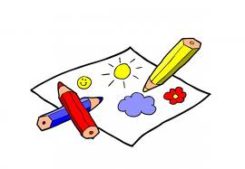

De illustrator = de tekenaar van het boek.

De illustraties= de tekeningen in een boek

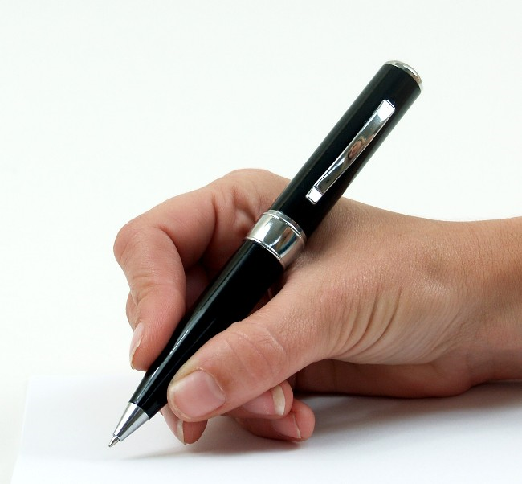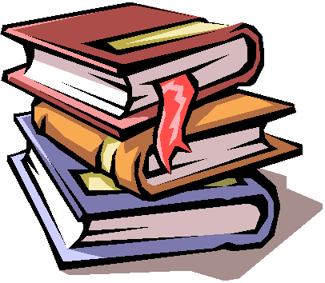

De omslag= de kaft= de buitenkant van een boek

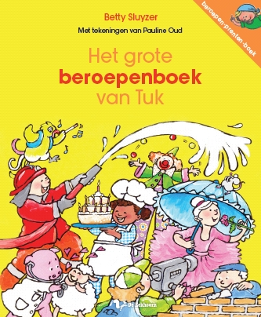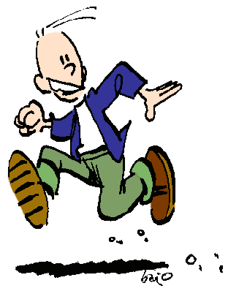

Boeken